PROFIL SISWA BERPRESTASI

Di masa pendemi yang kian memanjang, MTs Muhammadiyah Karangkajen tetap membakar semangat siswa/siswi untuk tetap eksis meski tatap muka tidak kunjung terlaksana. Semangat dan daya juang mereka dalam mengikuti berbagaimacam perlombaan tidak pernah surut. Hal itu dibuktikan dengan banyak prestasi yang telah diraih. Prestasi-prestasi tersebut sangat membuat bangga sekolah maupun untuk orang tua mereka sendiri.
Berikut kami perlihatkan deretan siswa/siswi yang telah meraih prestasi.

- Juara 1 lomba Bahasa Indonesia

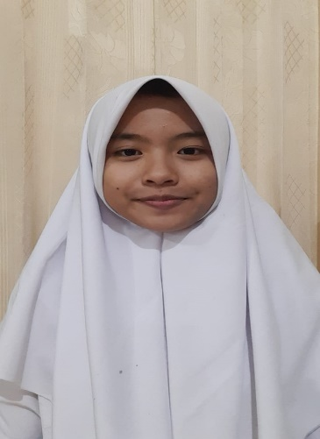
Nama lengkap : Gina Latifah
Nama Orang Tua : Bapak Endin & Ibu Sukaesih
Ttl : Ciamis ,21 agustus 2005
Alamat : Jl pramuka ,No 68, Giwangan, umbulharjo, yogyakarta.
Kelas : 9 a
Prestasi : Juara 1 lomba Bahasa Indonesia yang diselenggarakan oleh BKS.

- Juara 3 Lomba Adzan
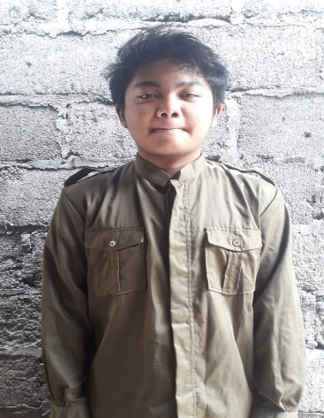
Nama Lengkap : Faezhi Lindu Aji Pamungkas
Nama Orang Tua : Bapak Roni Yanto & Ibu Maryani
Ttl : Yogyakarta 12 Juli 2006
Alamat : Prawirodirjan gm2/923 Rt 61 rw18, kelas : 7c
Prestasi : Juara 3 lomba adzan yang diselenggarakan oleh SMA Muhammadiyah 4 Yogyakarta

- Juara 1 Kompetisi Mata Pelajaran UJian Nasional Matematika

Nama lengkap : Dita Ayu Bintang Pramesti
Nama Orang Tua : Bapak Purwanto & Ibu Sri Supeni
Ttl :Yogyakarta 23 maret 2006
Alamat : Mancasan Botokenceng rt 05/000 Banguntapan Bantul
Kelas :IX
Prestasi : Juara 1 Kompetisi Matematika Tingkat MTs muhammadiyah DIY, BKM MTs muhammadiyah DIY

- Juara 2 Kompetisi Mata Pelajaran Bahasa Inggris

Nama lengkap : Muhammad Zaidan Azizi Razzaq
Nama orang tua : Hery Setyawan-Irlin Sofia
Ttl : 11 Januari 2006
Alamat : Jl Kusuma No. 813 Baciro, Gondokusuman Yogyakarta
Kelas : 9B
Prestasi : Juara 2 Kompetisi Mapel Bahasa Inggris UN MTs Tingkat Daerah Istimewa Yogyakarta

- Juara 2 Lomba Kaligrafi

Nama Lengkap :Luki candra pamungkas
Nama Orang Tua : Bapak Kusnawawi
Ttl : 19-06-04
Alamat : Jogokariyan Yogyakarta
Kelas : 8D
Prestasi : Juara 2 Lomba Kaligrafi yang diselenggarkan oleh SMA Muhammadiyah 5 Yogyakarta
- Juara 1 Lomba adzan

Nama Lengkap : M. Yusuf Rahmadi
Nama Orang Tua :
Ttl :
Alamat :
Kelas :
Prestasi : Juara 1 Lomba Adzan yang diselenggarakan oleh SMA Muhammadiyah 4 Yogyakarta

- Juara 1 Lomba Poster

Nama Lengkap :Nasywa Zahra Dzakiyyah
Nama Orang Tua : Bapak Risnawan Harisasongko & Ibu Fitriani
Ttl : yogyakarta, 21 febuari 2006
Alamat : gedongkuning KG I/56 rt 12 rw 04 yogyakarta
Kelas : 9D
Prestasi : Juara 1 Lomba Poster Tingkat DIY yang diselenggarakan oleh SMA Muhammadiyah 4 Yogyakarta

